Муниципальное автономное учреждение

дополнительного образования

«Центр детского творчества «Ритм» г. Перми

Методическое пособие для педагогов

«Детский костюм в этническом стиле».

Линдер Татьяна Эдуардовна,

Педагог дополнительного образования

Пермь 2017

**Введение.**

Народный костюм - это бесценное, неотъемлемое достояние культуры народа, накопленное веками. Одежда, прошедшая в своём развитии долгий путь, тесно связана с историей и эстетическими взглядами создателей.

Искусство современного костюма не может развиваться в отрыве от народных, национальных традиций. Без глубокого изучения традиций невозможно прогрессивное развитие любого вида и жанра современного искусства.

Народный костюм - не только яркий самобытный элемент культуры, но и синтез различных видов декоративного творчества, вплоть до середины ХХ века донесшего традиционные элементы кроя, орнамента, использования материалов и украшений, свойственных русской одежде в прошлом.

**Актуальность.**

Современное поколение детей забывает народные традиции, не знают историю родного края, родной страны. В современной детской одежде преобладает безликость и влияние западной и американской массовой культуры.

Необходимо прививать у детей интерес к народному костюму, вносить элементы народного костюма в современную детскую одежду и через это воспитывать любовь к своему родному краю.

**Цель:** создание коллекции детских костюмов в этническом стиле.

**Задачи:**

1. Изучить материалы и литературу по истории народного костюма.
2. Разработать эскизы детского костюма в различных техниках.
3. Выполнить коллекцию детских костюмов в этническом стиле.

**История народного костюма России. Детский костюм.**

На формирование состава, покроя, особенностей орнаментации русского костюма оказывали влияния географическая среда и климатические условия, хозяйственный уклад и уровень развития производительных сил. Немаловажными факторами явились историко-социальные процессы, способствующие созданию особых форм одежды, значительна была роль местных культурных традиций.

Самой первой пелёнкой для новорожденного чаще всего служила рубаха отца (мальчику) или матери (девочке). В дальнейшем детскую одежду старались кроить не из вновь сотканного полотна, а из старой одежды родителей. Делали это не от скупости, не по нищете и даже не потому, что мягкая, стиранная материя не раздражает нежную кожу младенца. Весь секрет, по поверьям наших предков - в священной силе, или, по-теперешнему, в биополе родителей, способном уберечь от порчи и сглаза своего ребенка.

Детская одежда древних славян была одинакова для девочек и для мальчиков и состояла из одной длинной, до пят, полотняной рубахи. Право на "взрослую" одежду дети получали только после обрядов инициации.

Такая традиция исключительно долго держалась в славянской среде, особенно в деревне, мало подверженной веяниям моды. С течением столетий был утрачен древний ритуал перехода из разряда "детей" в разряд "молодёжи", многие его элементы вошли в состав свадебной церемонии. Так, ещё в XIX веке в некоторых областях России вполне уже взрослые юноши и девушки порою до собственной свадьбы ходили в детской одежде - рубахе, схваченной пояском. В ряде других мест одежда ребёнка представляла собой обычный крестьянский костюм, только в миниатюре. Любящие матери всегда старались украсить детскую одежду - ворот, рукава и подол рубашки покрывала обильная вышивка. Это понятно, так как она обладала в древности оберегающим смыслом. "Девушка до 15 лет, а чаще до свадьбы носили подпоясанную рубаху, а по праздникам надевали поверх передник с рукавами - шушпан".

Девушки надевали сарафан только после выхода замуж, был целый обряд расплетания косы и переодевания в сарафан.

**Этнический стиль в коллекциях одежды.**

Этнический стиль – стиль, в котором комплекты одежды воспроизводят черты национального костюма определенного народа (этноса). Главным при составлении комплекта является использование характерных для нарядов той или иной нации кроя, материалов, оттенков, орнаментов, декора, аксессуаров.

**Русские мотивы в этно стиле.**

**Цвета:** основными цветами являются красный, белый, золотой, синий, зеленый, терракотовый, черный.

**Принты:** цветочные, геометрические, анималистические и растительные орнаменты, изображения птиц.

**Материалы**: лен, шерсть, хлопок, шелк, сатин, бархат, сукно, кружево. В качестве отделки применяются мех, бахрома, камни, вышивка бисером и пр.

**Одежда:** характерной особенностью одежды с русскими мотивами является использование вышивки, красочных набивных орнаментов, пуговиц.

В женском гардеробе присутствуют сарафаны А-силуэта, юбки-колокол, длинные платья свободного кроя с богато украшенным подолом, телогреи, жакеты и жилеты с меховой опушкой на пуговицах либо нараспашку, сорочки.

**Аксессуары:** деревянные браслеты, перстни, подвески, сумки с вышивкой и бисером, серьги со славянскими символами и изображениями животных и птиц, расшитые текстильные узкие или широкие пояса, рукавицы. Головными уборами выступают шапки-боярки, ермолки, кабардинки, картузы, шапки-ушанки и пр.

**Создание детского костюма в стиле «Этно» на основе кроя русского сарафана.**

При изучении и анализе литературы по теме «Русский народный костюм и его влияние на современную моду» была разработана технология создания детского костюма на основе русского народного сарафана.

Для изготовления было использовано базовое лекало русского народного сарафана. Предварительно были разработаны эскизы с учётом детской фигуры. Из них был выбран эскиз, который наиболее точно передаёт этнический стиль в детской одежде.

**Описание эскиза.**

Модель детского платья для летнего отдыха. Платье с отрезным лифом, юбка присборена по линии талии. Лиф платья с отрезной кокеткой с овальным вырезом без рукавов. Изделие декорировано в технике «объемная аппликация» и «лоскутная техника».

Из лоскутной техники был использован приём шитья «полоски» - нарезанная на узкие полоски ткань соединяется между собой, выстраивается в ряд. Сшивается полоска к полоске, выкраиваются определённые детали.

Используется как декоративная отделка для одежды (кокетка, накладные карманы, кайма).

Для создания детского костюма лучше всего подходят следующие ткани:

**Лён.** Ткани из льна надежные, очень прочные, прочнее хлопка, не быстро изнашиваются. Не ворсятся. Они немного жестче, чем ткани из хлопка. Обладают очень хорошей гигроскопичностью. Впитывают и накапливают влагу до 20%. Но и быстро сохнут. Высокие воздухопроницаемость и паропроницаемость льняных тканей обеспечивают комфортные условия для человеческого организма «облаченного» в льняную одежду. Поэтому они очень подходят для изготовления из них одежды к летнему сезону. В зависимости от обработки льны бывают разных расцветок, с разными рисунками.

**Бязь.** Существует 4 вида бязи: суровая, беленая, гладкокрашеная и набивная.Набивная — самая красивая из всех видов бязи. Она имеет яркий цветной рисунок. Из такого материала получается красивое постельное белье, детская одежда.

**Ситец**. Это натуральный материал, который создается способом полотняного переплетения. Ткань ситец на ощупь очень нежная и тонкая. Поэтому ее часто используют для шитья летней одежды. Выбирая ткань ситец для пошива какого-нибудь изделия, важно учитывать ее свойства.

Этот материал совсем не тянется. Поэтому он более всего подходит для изготовления одежды свободного кроя. Важным свойством ситцевой ткани является ее легкость и воздушность.

**Этапы изготовления детского костюма с элементами этно - стиле:**

1. Подготовка материалов и инструментов.

На данном этапе необходимы швейная машина, утюг, ножницы, ткани, иглы, булавки.

1. Раскрой костюма с элементами этно стиля по предварительно подготовленным лекалам.

На подготовленную к крою ткань раскладываются лекала (Базовое лекало изменено с учетом фигуры и выбранной модели).

1. Пошив и декорирование костюма с учётом разработанного эскиза.

Костюм отшивается и декорируется по выбранному эскизу. Для декора используется техника объемная аппликация и лоскутная техника.

Приложение 1

Лекала для изготовления костюма

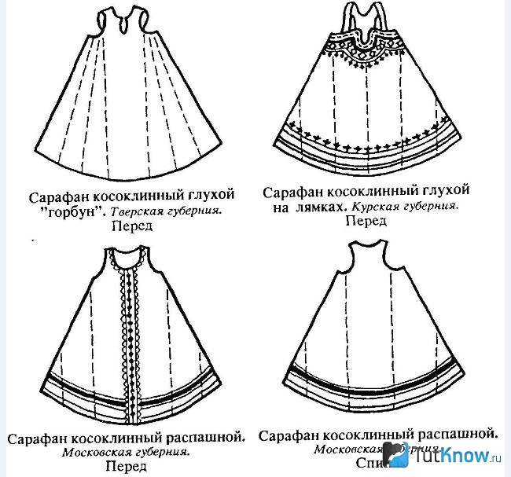

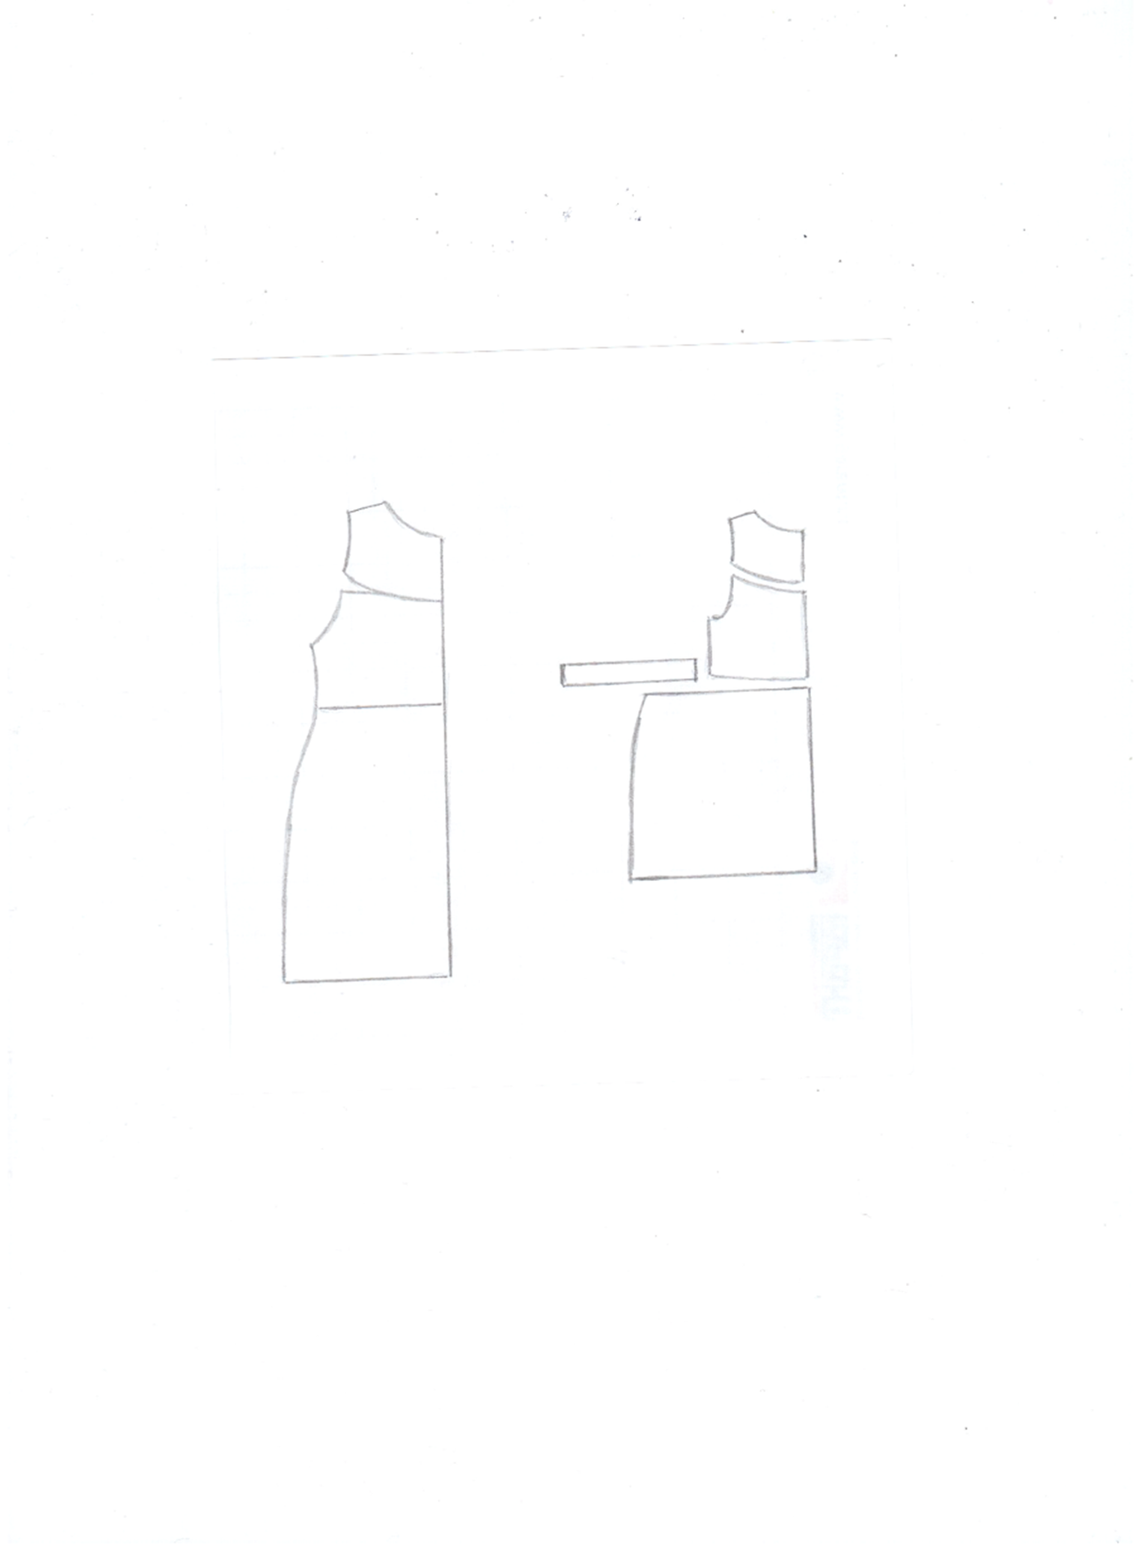

Приложение 2

Эскизы детского костюма в стиле этно.

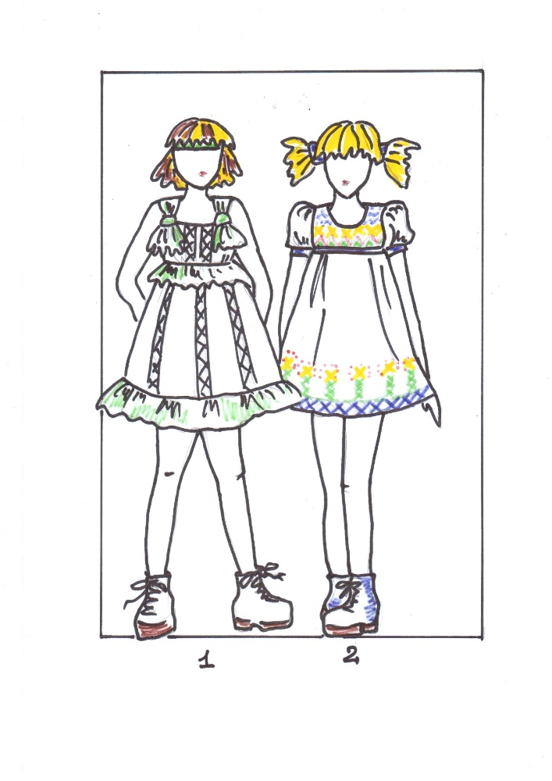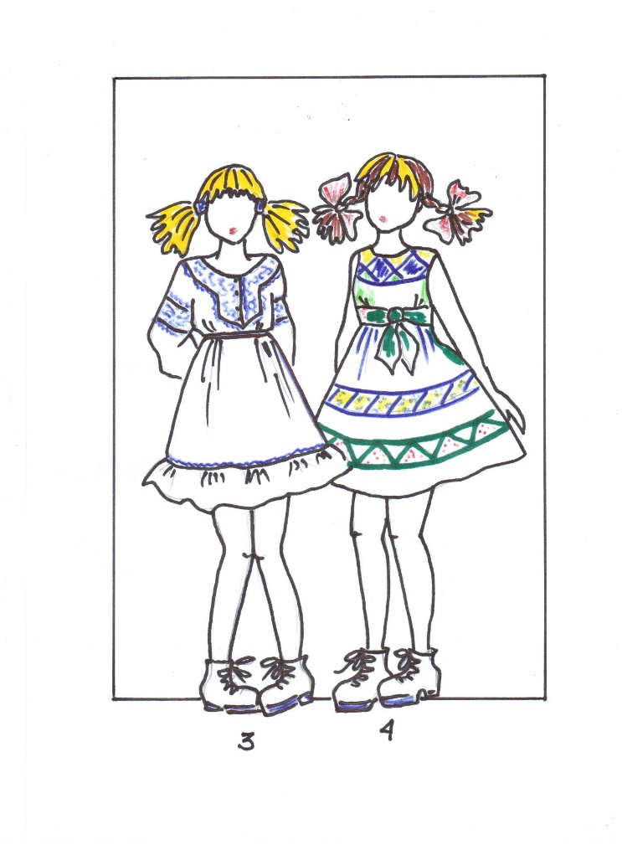

Приложение 3

Коллекция в этно – стиле «Эх, Разгуляй»

